Чернівецький національний університет імені Юрія Федьковича

Інститут фізико-технічних та комп’ютерних наук

Відділ комп’ютерних технологій

Кафедра математичних проблем управління і кібернетики

Звіт

про виконання лабораторної роботи №5-6

«Аналіз ризиків в проекті проектування і впровадження інформаційної системи підприємства та стратегія пом'якшення впливу ризиків на проект»

з дисципліни

“Проектування інформаційних систем”

Варіант №3

Виконав: студент 441групи

Кушнірик Микола Олегович

Перевірив: …………….доц. Малик І.В.

Оцінка:

Дата захисту

Чернівці

2018

**1 Мета роботи**

Вивчення способів виявлення ризиків в проекті і розробка плану реакції на ризики в системі MS Project на прикладі проекту по впровадженню корпоративної інформаційної системи на промисловому підприємстві.

**2 Опис завдання**

1. Додати три текстових поля і перейменувати їх в: Опис ризику, Імовірність ризику, План реакції на ризики.
2. Створити таблицю Ризики і помістити в неї створені поля.
3. Виконати аналіз проекту на предмет ризиків, які можуть виникнути, і помістити цю інформацію у відповідні поля.

**3 Результати виконання завдання**

Під час аналізу проекту було знайдено три можливих ризики які можуть виникнути:

* Надто короткі задачі;
* Задачі з великою кількістю залежностей;
* Використання недосвідчених працівників.

**Надто короткі задачі** було знайдено за допомогою фільтру з налаштуваннями зображеними на рисунку 3.1.

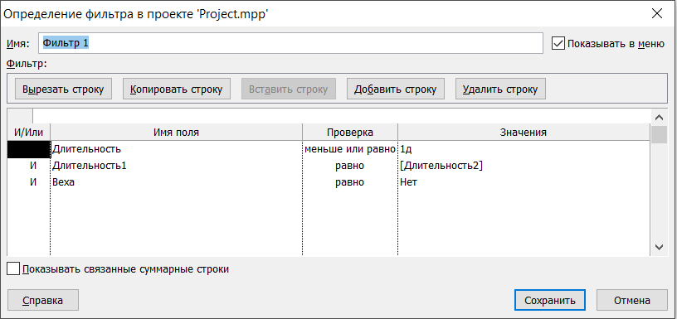

Рисунок 3.1 – Фільтр для визначення надто коротких задач.

З його допомогою було знайдено чотири ризикові задачі з надто коротким терміном (Рисунок 3.2).

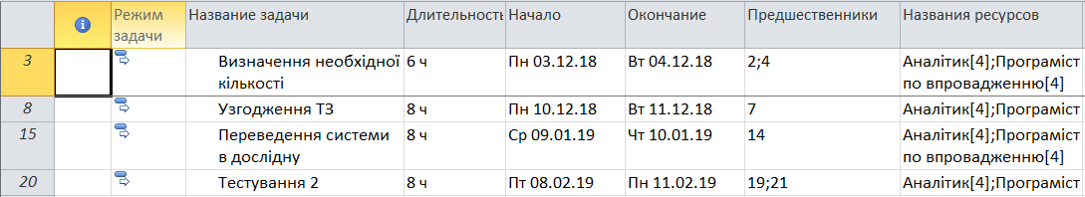

Рисунок 3.2 – Список ризикованих задач

Планом реакції на даний ризикований етап є прийняття – загальний час виконання проекту складає 98 днів, а зазначений у завданні термін складає 120 днів. Тому короткочасні затримки є дозволеними та передбаченими, що не потребує додаткових коригувань.

**Задачі з великою кількістю залежностей** можна віднайти за допомогою колонки під назвою «Попередники» в якій описана кількість та номер попередніх задач (Рисунок 3.3).

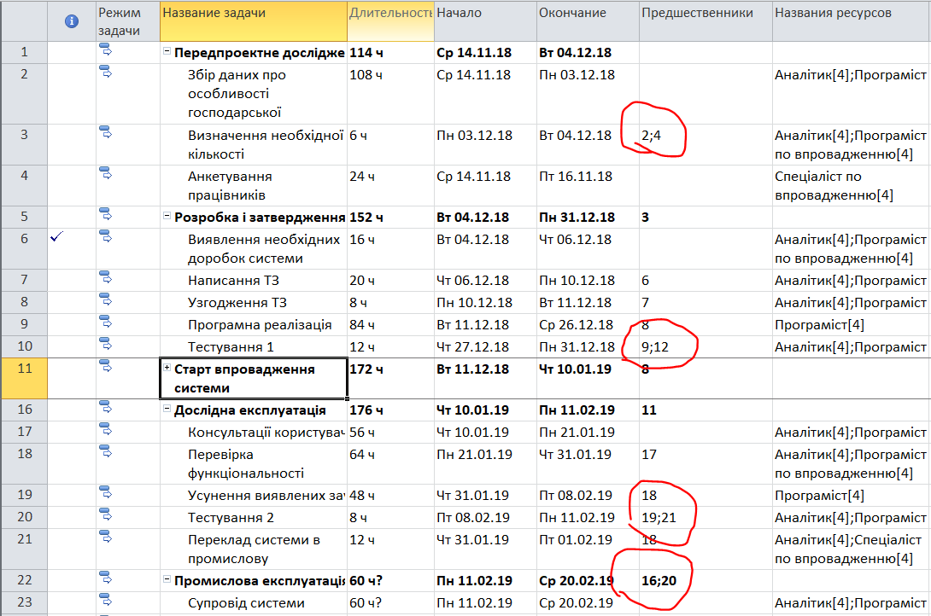

Рисунок 3.3 – Задачі з більш ніж одним попередником

Даний ризик не є критичним, так як кількість задач-попередників є нормальною, та не приведе до надто сурових наслідків. Задачі що є попередниками при аналізі не відносяться до категорії ризикованих (Рисунки 3.4 – 3.6).

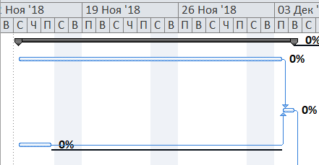

Рисунок 3.4 – Попередники задачі 3

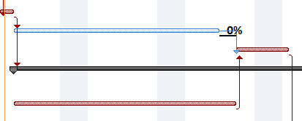

Рисунок 3.5 – Попередники задачі 10

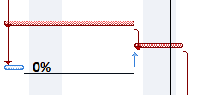

Рисунок 3.6 – Попередники задачі 20

Як можна побачити – кожна друга попередня задачі має великий час запасу, що рятує її від зриву строку виконання. Ці задачі не спричиняють шансу ризику, що не потребує додаткових запобіжних дій.

**4 Контрольні запитання**

1. Перелічіть види ризиків, які можуть виникнути у вашому проекті.

* Надто короткі задачі.
* Задачі з великою кількістю залежностей.
* Використання недосвідчених працівників.

1. За допомогою яких інструментів MS Project можна виявити деякі ризики?

Для знаходження багатьох можливих ризиків можна використовувати інструмент «Фільтр» у вкладці «Дані».

1. З якою метою пропонується створити таблицю «Ризики» і помістити в неї створені текстові поля?

Це робиться для того, щоб проаналізувати можливі ризики зриву часу виконання проекту та розробити план перешкодження такому розвитку подій.

1. Як впливають на виконання проекту ризики невиконання завдань в строк виконавцями.

Це призведе до відстрочення дати завершення проекту, що негативно скажеться на репутації менеджера, компанії, довіри до виконавця та можливого розірвання контракту зі сторони замовника. В особливо важких випадках – кінець світу.

1. Як впливають на виконання проекту ризики зміни вимог замовника?

Зміна вимог призводить до переглядання структури процесу виконання проекту, перепланування, встановлення нових – додаткових задач, що без сумніву приводить до збільшення (або зменшення) часу виконання проекту.

1. Як впливають на виконання проекту ризики фінансової нестабільності замовника?

При відсутності можливості оплати праці для працівників є висока ймовірність зриву робочого процесу, що понесе за собою зрив строків, а можливо і всього проекту.